

Entrées

• Foie gras > brioche > chutney abricot 22€

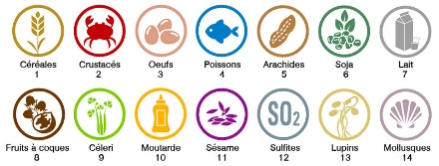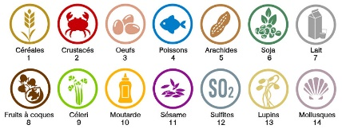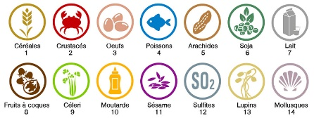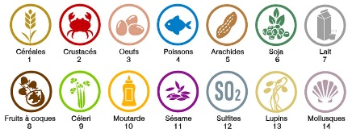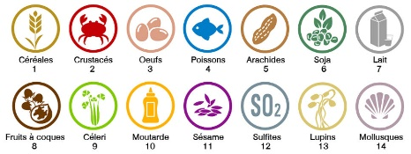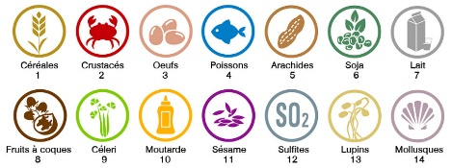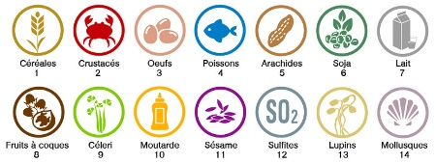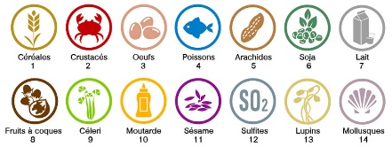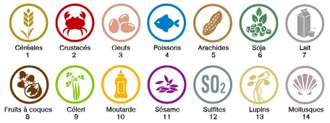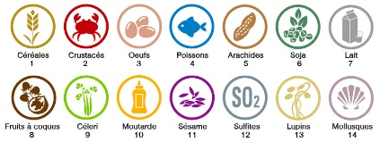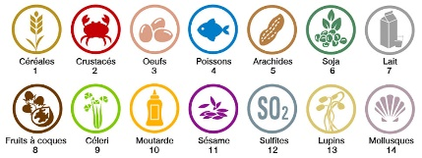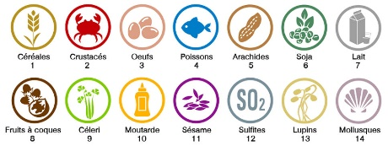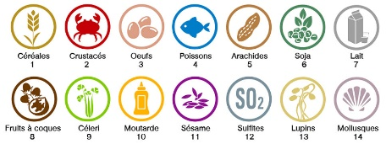

• Œuf 64° > crème de champignons > coppa 17€



• Saint Jacques > curry Indien > espuma butternut 19€



• Maki de saumon gravlax > crudités kimchi 18€



Plats

• **Filet de bœuf** > spaetzles truffés 35€



• **Gambas >** fischschnaka aux crevettes **>** curry coco 30€



• Turbot > Riz basmati & lentilles & chorizo > sauce rougail 29€



• **Carré de veau >** Arancini > sauce morilles 29€



• Magret de canard **>**cannelloni au miso **>** jus au gingembre 28€



Desserts

• **Fromage**  10€



• **Torche aux marrons & Baileys** > glace vanille 12€



• Financier pistache > framboises fraîches > sorbet framboise 11€



• Tartelette passion > sorbet mangue 11€



• **Truffe chocolat noir** > compotée poire vanille 11€





Prix TTC – Service compris

La Carte